Projekat unapre|ewa sistema kvaliteta finansiran od strane Ministarstva za nauku i tehnologiju Republike Srbije
(Znak  Instituta) | (Naziv Instituta i adresa)

SISTEM  UPRAVQAWA KVALITETOM  1/7 |  |  | Oznaka: |  | Q2.15.02
Strana/
ukupno strana:
Naziv dokumenta: |  |  | Izdawe broj:  Nacrt |  | Datum usvajawa:
POSTUPAK ZA  PAKOVAWE I ISPORUKU |  |  | Oznaka kopije:
Sadr`aj:
- SVRHA
- PODRU^JE PRIMENE
- OZNAKE, SKRA]ENICE I DEFINICIJE
- VEZE SA DRUGIM DOKUMENTIMA
- OPIS RADA
- ODGOVORNOST I OVLA[]EWA
- PREGLED ZAPISA
- PRILOZI

 | IZRADIO | PREGLEDAO |  | ODOBRIO
Funkcija
Ime i prezime
Potpis
Obrazac Q4.05.03 - Izdawe 1

SVRHA
Postupkom se defini{e na~in rada pri pakovawu proizvoda i isporuci kupcu, a u ciqu obezbe|ewa usagla{enosti isporuka sa ugovorenim zahtevima.

PODRU^JE PRIMENE
Postupak se primewuje u procesima pakovawa i isporuke svih proizvoda bez obzira na wihovu vrstu i namenu.
Odredbi ovog postupka su du`ni da se pridr`avaju svi u~esnici u procesima rada Insti-tuta koji obavqaju aktivnosti pakovawa i isporuke.
U datom smislu postupak se odnosi, pored OJ prodaje, skladi{tewa i kwigovodstva, i na u~esnike koji u izvo|ewu aktivnosti vezanih za procese rada koje obavqaju vr{e i distribuciju proizvoda Instituta korisnicima (podela materijala na nau~nim konferencijama, skupovima i seminarima, isporuka rezervnih delova i/ili softverskih proizvoda u procesima servisirawa i sli~ne aktivnosti)

OZNAKE, SKRA]ENICE I DEFINICIJE
OJ - organizaciona jedinica.
Pakovawe i isporuka: Deo procesa rukovawa materijalom koji objediwava zavr{ne aktivnosti u skladi{tu proizvoda (priprema za otpremu, pakovawe i ozna~avawe, transport do odredi{ta kupca i predaja proizvoda kupcu) i odgovaraju}e veze na aktivnosti ekonomsko-finansijske funkcije; aktivnosti pakovawa i ozna~avawa mogu biti i deo procesa izrade.

VEZE SA DRUGIM DOKUMENTIMA
- JUS ISO 9001:1996 (S); Zahtev 4.15,
- Q2.06.02 - Postupak za ugovarawe sa dobavqa~ima i podugovara~ima,
- Q2.04.04 - Postupak izrade projekata po zahtevu naru~ioca,
- Q2.09.09 - Postupak realizacije proizvoda,
- Q2.10.05 - Postupak zavr{ne kontrole kvaliteta proizvoda i usluga,
- Q2.13.02 - Postupak za re{avawe neusagla{enosti na proizvodima i uslugama,
- Q2.15.01 - Postupak skladi{tewa i ~uvawa.

OPIS RADA
Postupak pakovawa i isporuke (prikazan dijagramom toka na slici 1) sadr`i aktivnosti ~iji je opis dat u nastavku.
Dokumentima: Q2.04.04 - Postupak izrade projekata po zahtevu naru~ioca, Q2.09.09 - Postupak realizacije proizvoda i Q2.10.05 - Postupak zavr{ne kontrole kvaliteta proizvoda i usluga, utvr|ene su obaveze OJ Instituta da u skladi{te predaju proizvode koji su usagla{eni sa specificiranim zahtevima, odnosno ugovorenim obavezama.
Uslovi skladi{tewa proizvoda Instituta i wihove spremnosti za pakovawe i isporuku, utvr|eni su dokumentom: Q2.15.01 - Postupak skladi{tewa i ~uvawa.
Predmetnim postupkom utvr|ene su obaveze skladi{tara da, sve do isporuke kupcu, odr`ava proizvod u statusu usagla{enog proizvoda, na odgovaraju}i na~in identifikovan i obaveze u pogledu mogu}nosti ula`ewa u trag isporuci od OJ Instituta, odnosno prijemu u skladi{te.

Izdavawe naloga za otpremu

Prijem i provera poruxbenice kupca
Poruxbenicu kupca prima referent prodaje, a ako poruxbenica, iz bilo kog razloga, bude dostavqena drugim OJ Instituta one su du`ne da je, do kraja radnog dana, proslede referentu prodaje.
Referent prodaje odmah po prispe}u vr{i proveru uskla|enosti poruxbenice sa usagla{enom ponudom odnosno ugovorom i va`e}im propisima Ako je poruxbenica usagla{ena referent prodaje pristupa wenoj realizaciji, a u suprotnom tra`i da kupac dostavi usagla{enu poruxbenicu.
U slu~aju da se poruxbenica odnosi na proizvod ~ija se prodaja ne obavqa na osnovu javno publikovanih uslova prodaje (oglasi, katalozi i sl.), a nije bila predmet preispitivawa, referent prodaje mora da sprovede preispitivawe poruxbenica u smislu zahteva kupca. Preispitivawe se obavqa u svemu po odredbama Postupka za ugovarawe sa dobavqa~ima i podugovara~ima - Q2.06.02.

Izdavawe naloga za otpremu
Kada potvrdi da je ispravnost poruxbenice, referent prodaje, u saradwi sa skladi{tarom, u tvr|uje stawe u skladi{tu proizvoda i spremnost proizvoda za isporuku.
Kada proveri da je poru~ena koli~ina proizvoda na stawu u skladi{tu, referent prodaje priprema Nalog za otpremu (Obrazac Q4.15.11 - Prilog 1) u 2 (dva) primerka od kojih jedan zadr`ava u svojoj arhivi, a drugi dostavqa skladi{taru.

Priprema za otpremu
Po prijemu naloga za otpremu skladi{tar vr{i pripremu proizvoda za otpremu koja, u zavisnosti od karakteristika proizvoda, sadr`i slede}e aktivnosti:

Obezbe|ewe ambala`e
U slu~aju da specificirani uslovi za proizvod predvi|aju odgovaraju}u ambala`u za isporuku, a proizvod iz procesa rada nije isporu~en kao upakovan, skladi{tar je du`an da izvr{i proveru raspolo`ivosti ambala`e u skladi{tu. U slu~aju da ambala`a nije raspolo`iva, skladi{tar usmeno (telefonom) ili slu`benim dopisom obave{tava:
- rukovodioca OJ Instituta ~iji je proizvod predmet otpreme o potrebi izrade ambala`e - kada je specifikacijom za proizvod utvr|eno se pakovawe u ambala`i koju izra|uje ili na drugi na~in obezbe|uje nadle`na OJ, ili
- referenta nabavke o potrebi nabavke odgovaraju}e ambala`e - kada je specifikacijom za proizvod utvr|eno da se pakovawe vr{i u ambala`i koja se nabavqa.
U svim slu~ajevima obezbe|ewa ambala`e izvan Instituta primewuju se odredbe dokumenta: Q2.06.02 - Postupak za ugovarawe sa dobavqa~ima i podugovara~ima.

Izdvajawe i provera proizvoda za otpremu
Na osnovu naloga za otpremu i prispe}u ambala`e skladi{tar pristupa izdvajawu proizvoda za otpremu iz skladi{nih jedinica, vode}i ra~una da za otpremu izdvaja samo usagla{ene proizvode, postupaju}i u svemu prema odredbama Postupka skladi{tewa i ~uvawa - Q2.15.01.
U slu~aju pojave neusagla{enosti skladi{tar, pre pakovawa proizvoda, postupa u skladu sa Postupkom za re{avawe neusagla{enosti na proizvodima i uslugama - Q2.13.02.

Priprema dokumentacije za otpremu
Po izvr{enoj pripremi i spremnosti proizvoda za otpremu skladi{tar priprema dokumentaciju utvr|enu specifikacijom za proizvod.
Dokumentacija za proizvod, ako su to specificirani ili ugovorom odre|eni zahtevi, ukqu~uje: uputstva za ugradwu, rukovawe i odr`avawe, rezultate zavr{nog kontrolisawa i ispitivawa (deklaracija, uverewe o kvalitetu, atest i sl.), potvrde o bezbednosti i uslovima garancije, sve prema dokumentima: Q2.04.04 - Postupak izrade projekata po zahtevu naru~ioca, Q2.09.09 - Postupak realizacije proizvoda, i Q2.10.05 - Postupak zavr{ne kontrole kvaliteta proizvoda i usluga.
Na osnovu naloga za otpremu skladi{tar priprema Otpremnicu (Obrazac Q4.15.12 - Prilog 2) u 5 (pet) kopija. Broj otpremnice je identi~an broju naloga za otpremu.

Pakovawe i ozna~avawe
Proizvode izdvojene za isporuku skladi{tar, ako karakter proizvoda to zahteva ili ako to nije bio zahtev utvr|en pri predaji u skladi{te, pakuje i ozna~ava u skladu sa odredbama dokumenata: Q2.04.04 - Postupak izrade projekata po zahtevu naru~ioca, Q2.09.09 - Postupak realizacije proizvoda.
Pakovawe se obavezno vr{i u propisanu i pripremqenu ambala`u. Proizvod se, po pravilu, ozna~ava identifikacionim kartonom sa kojim je predat u skladi{te, osim kada se otprema realizuje vi{ekratno, kada je skladi{tar u obavezi da otvara nove identifikacione kartone, prenose}i identifikacione podatke sa originalnog kartona i unose}i stvarnu koli~inu proizvoda koja se isporu~uje.

Isporuka proizvoda

Predaja proizvoda na lokaciji Instituta
Upakovan i ozna~en proizvod skladi{tar predaje kupcu ili od kupca ovla{}enom prevozniku. U sve kopije otpremnice skladi{tar obavezno upisuje podatke o kupcu/prevozniku potrebne i dovoqne za identifikovawe lica koje je preuzelo proizvode. Istovremeno skladi{tar unosi, u sve kopije otpremnice, registarski broj vozila kojim je proizvod otpremqen, a ako je otpremqen `eleznicom broj vagona i tovarnog lista. Kupac/prevoznik potpisom svih kopija otpremnice potvr|uje prijem proizvoda po otpremnici.

Otprema proizvoda
U slu~aju da se isporuka proizvoda vr{i na lokaciji kupca, i da ukqu~uje transport do te lokacije u organizaciji Instituta, skladi{tar postupa na na~in da pripremqen proizvod i prate}u dokumentaciju predaje licu zadu`enom za transport i otpremu.
Kada se otprema vr{i po{tanskim saobra}ajem skladi{tar postupa na na~in da pripremqen proizvod i prate}u dokumentaciju predaje na po{tu, uz dokaz o predaji.

Evidentirawe isporuke
Jednu kopiju kompletirane i od kupca/prevoznika potpisane otpremnice skladi{tar, zadr`ava u arhivi skladi{ta, dve kopije predaje kupcu/prevozniku, a po jednu kopiju (uz eventualnu potvrdu o prijemu na po{ti) dostavqa referentu prodaje i kwigovodstvu Instituta radi regulisawa putem Ra~una (Obrazac Q4.15.13 - Prilog 3).
Istovremeno podatke o otpremi unosi u Kwigu izlaza (Obrazac Q4.15.14 - Prilog 4) i vr{i promene u skladu sa Postupkom za rukovawe, skladi{tewe i ~uvawe - Q2.15.01.

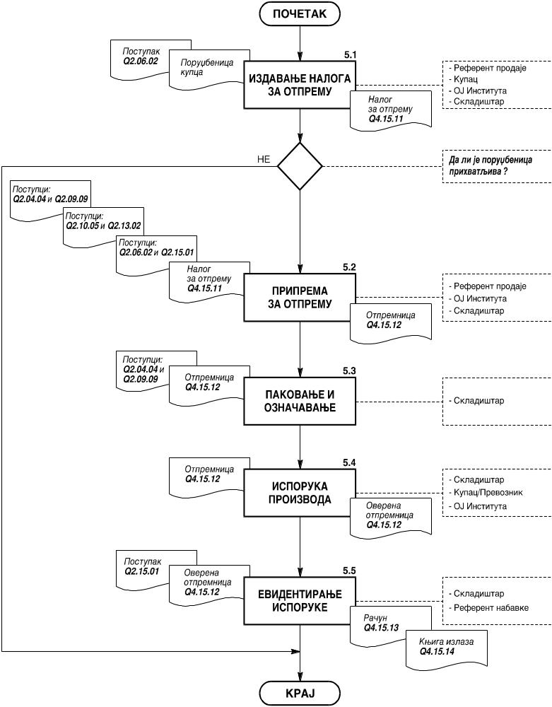
Slika 1: Dijagram toka postupka pakovawa i otpreme

ODGOVORNOST I OVLA[]EWA
Za kontrolu primene ovog postupka ovla{}en je rukovodilac organizacione jedinice Instituta u ~ijem sastavu se nalazi skladi{te proizvoda. Pojedina~na dgovornost u~esnika je prikazana matricom odgovornosti u Tabeli 1.
Tabela 1
Radno mesto  Aktivnost |  | Referent prodaje | Skladi{tar |  | OJ  proizvo|a~ |  | Dobavqa~ |  | Kupac/  Prevoznik
5.1 | Izdavawe  nalogaza otpremu | O |  | U |  | - |  | - |  | U
5.2 | Priprema  za otpremu | u |  | O |  | u |  | U |  | -
5.3 | Pakovawe i ozna~avawe | - |  | O |  | - |  | - |  | -
5.4 | Isporuka  proizvoda | U |  | O |  | U |  | - |  | U
5.5 | Evidentirawe isporuke | U |  | O |  | - |  | - |  | -
Oznake: O - Odgovoran; U - U~estvuje; I - Informisan

PREGLED ZAPISA
U primeni ovog postupka vode se slede}i zapisi:
- "Poruxbenica kupca" - obrazac kupca,
- "Nalog za otpremu" - prema obrascu Q4.15.11,
- "Dokumentacija za proizvod" - prema specificiranim zahtevima za proizvod,
- "Otpremnica" - prema obrascu Q4.15.12,
- "Ra~un" - prema obrascu Q4.15.13,
- "Kwiga izlaza" - prema obrascu Q4.15.14,
Svi zapisi, sem dokumentacije za proizvod koja se otprema sa proizvodom, se ~uvaju 3 godine u kartoteci, odnosno informacionom sistemu skladi{ta.

pRILOZI
Prilog 1: Izgled obrasca Q4.15.11 "Nalog za otpremu" - ukupno 1 strana,
Prilog 2: Izgled obrasca Q4.15.12 "Otpremnica" - ukupno 1 strana,
Prilog 3: Izgled obrasca Q4.15.13 "Ra~un" - ukupno 1 strana.
Prilog 4: Izgled obrasca Q4.15.14 "Kwiga izlaza" - ukupno 1 strana.

